1С: Тест-центр. Автоматизированное нагрузочное тестирование ИБ sale_profpress.

0. Методика тестирования и сама инфраструктура теста описана в документации на сайте ИТС.
1. testcenter.pp.local – виртуальный сервер под нужды Тест-центра. На нем есть пять локальных тестовых пользователей (user1, user2, user3, user4, user5) пароль Qq123456.

А. Описание ролей пользователей.

форма существующего — будет открыта форма по ссылке уже существующего на этот момент объекта.

создание нового объекта — создание нового объекта соответствующего типа.

Роль «Менеджер отдела продаж»
Действия:
1) Создание нового объекта «Партнеры» и форма существующего
2) Создание нового объекта «Контрагенты»
3) Создание нового объекта «СоглашенияСКлиентами» и форма существующего
4) Создание нового объекта «ДоговорыКонтрагентов»
5) Создание нового объекта «ЗаказКлиента» и форма существующего
6) Создание нового объекта «РеализацияТоваровУслуг» и форма существующего
7) Создание нового объекта «ЗаказНаПроизводство» и форма существующего
8) Открытие формы списка «СоглашенияСКлиентами.Фомра.ФормаСписка»
9) Открытие формы списка «Партнеры.Форма.ФормаСписка»
10) Открытие формы обработки «ПодборТоваровВДокументПродажи.Форма.Форма»

Роль «Оператор»
Действия:
1) Создание нового объекта «Номенклатура» и форма элемента, форма списка
2) Создание нового объекта «УстановкаЦенНоменклатуры»
3) Создание нового объекта «ЗаказКлиента» и форма существующего
4) Создание нового объекта «РеализацияТоваровУслуг»
5) Создание нового объекта «ТранспортнаяНакладная»
6) Создание нового объекта «ВозвратТоваровОтКлиента»
7) Создание нового объекта «СписаниеНедостачТоваров»
8) Создание нового объекта «ОприходованиеИзлишковТоваров»
9) Создание нового объекта «ПеремещениеТоваров»
10) Создание нового объекта «АктОРасхожденияхПослеОтгрузки»
11) Создание нового объекта «АктОРасхожденияхПослеПриемки»
12) Открытие формы списка «СкидкиНаценки.Форма.ФормаСписка»
13) Создание нового объекта «СкидкиНаценки» и форма существующего

Роль «Менеджер отдела закупок»
Действия:
1) Создание нового объекта «Партнеры» и форма существующего
2) Создание нового объекта «Контрагенты»
3) Создание нового объекта «СоглашенияСПоставщиками»
4) Создание нового объекта «ДоговорыКонтрагентов»
5) Создание нового объекта «ЗаказПоставщику» и форма существующего
6) Создание нового объекта «НоменклатураПоставщиков» и форма списка

Роль «Оператор склада»
Действия:
1) Открытие формы «Отгрузка» и форма списка с параметром УправлениеОтгрузкой
2) Открытие формы «Приемка» и форма списка с параметром УправлениеПоступлением
3) Создание нового объекта «РасходныйОрдерНаТовары»
4) Создание нового объекта «ПриходныйОрдерНаТовары» и форма нового
5) Создание нового объекта «ПеремещениеТоваров»
6) Создание нового объекта «ОрдерНаПеремещениеТоваров»
7) Создание нового объекта «СписаниеНедостачТоваров»
8) Создание нового объекта «ОприходованиеИзлишковТоваров»
9) Создание нового объекта «ОрдерНаОтражениеНедостачТоваров»
10) Создание нового объекта «ОрдерНаОтражениеИзлишковТоваров»
11) Создание нового объекта «ПрочееОприходованиеТоваров»

Роль «Логист»
Действия:
1) Открытие формы «РМ Доставка»
2) Создание нового объекта «ЗаданиеНаПеревозку» и форма нового
3) Создание нового объекта «Партнеры» и форма списка
Б. Изменения конфигурации sale_profpress кроме тех, которые требует Тест-Центр (см. документацию по 1С Тест-центр).

1) Установить пользователям один пароль, например: TestCenter123

2)Модуль формы документа РализацияТоваровУслуг, сделать процедуру экспортной:
&НаКлиенте
Процедура РассчитатьСкидкиНаценки(Команда) Экспорт

Модуль формы документа ЗаказКлиента сделать процедуру экспортной:
&НаКлиенте
Процедура РассчитатьСкидкиНаценки(Команда) Экспорт

3) В рабочей области начальной старницы: удалить форму текущих дел
Обработка.ТекущиеДела.Форма.Форма

4)При входе в базу: либо отключать логику начала работы (ключ запуска: /C ОтключитьЛогикуНачалаРаботыСистемы), либо отключать\блокировать все диалоговые окна при входе в систему.
5)Отключить запрос при выходе из базы:
в процедуре общего модуля СтандартныеПодсистемыКлиент:
Процедура ПередЗавершениемРаботыСистемы(Отказ = Ложь, ТекстПредупреждения = "") Экспорт
закомментировать код:
Если Предупреждения.Количество() = 0 Тогда
//Закомментировать необходимо для корректного закрытия агента Тест-Центра
//Если Не ПараметрКлиента("ЗапрашиватьПодтверждениеПриЗавершенииПрограммы") Тогда
// Возврат;
//КонецЕсли;
//ТекстПредупреждения = НСтр("ru = 'Завершить работу с программой?'");
//Отказ = Истина;
Возврат;
Иначе
6) Для возможности проведения Реализаций товаров и услуг:
НСИ и адм. -> Настройки НСИ и разделов -> Фин. результат и контроллинг -> Учет товаров функциональная опция Контролировать остатки товаров организации установить Ложь.
Далее, через Обслуживание -> Корректировка данных -> Групповое изменение реквизитов (НЕ в режиме разработчика. Перед этим вкл. "показывать служебные реквизиты") для всех Cкладов:
Контролировать обеспечение - Нет
Контролировать оперативные остатки - Нет
7) Для возможности проведения Реализаций товаров и услуг:
Обслуживание -> Корректировка данных -> Групповое изменение реквизитов
(ВКЛЮЧИТЬ режим разработчика. Перед этим вкл. "показывать служебные реквизиты") для всех ДоговорыКонтрагентов:
ЗапрещаетсяПросроченнаяЗадолженность - Нет
ОграничиватьСуммуЗадолженности - Нет
3. Встраивание Тест-центра в новые версии тестируемой конфигурации.

Подготовка

Переместить папку ТС (TC - Test Center) на диск D:\ для уменьшения количества «переделок» в скриптах.

Создать тестовую ИБ, например, sale_profpress_tc (целевая конфигурация). Загрузить в нее последний актуальный бэкап. Синхронизировать конфигурацию с последней версией конфигурации из хранилища. ПОТОМ ОТКЛЮЧИТЬ ТЕСТОВУЮ КОНФИГУРАЦИЮ ОТ ХРАНИЛИЩА.

На этом этапе требуется иметь предыдущую версию базы с встроенным и настроенным Тест-центром, например ИБ test8.
Выгрузить конфигурацию test8 в файлы XML (или выполнить скрипт ВыгрузитьТекущуюБазуТЦвXML.cmd, не забыть отредактировать под реальную базу):
DEL /F /Q /S D:\TC\TC_XML
"C:\Program Files (x86)\1cv8\8.3.11.3034\bin\1cv8" DESIGNER /IBConnectionString "Srvr=""1CSQL:1741"";Ref=""test8"";" /N "Администратор" /P "TAdmin4545" /DumpConfigToFiles "D:\TC\TC_XML" -format Plain /Visible
DEL /F /Q /S D:\TC\TC_XML\Configuration.ParentConfigurations
Потом следует удалить файл Configuration.ParentConfigurations в каталоге D:\TC\TC_XML

Далее аналогичным способом нужно выгрузить в файлы XML целевую конфигурацию sale_profpress_tc (или выполнить скрипт ВыгрузитьЦелевуюБазувXML.cmd, не забыть отредактировать под реальную базу):
DEL /F /Q /S D:\TC\Target_XML
"C:\Program Files (x86)\1cv8\8.3.11.3034\bin\1cv8" DESIGNER /IBConnectionString "Srvr=""1CSQL:1741"";Ref=""sale_profpress_tc"";" /N "Администратор" /P "TAdmin4545" /DumpConfigToFiles "D:\TC\Target_XML" -format Plain /Visible
DEL /F /Q /S D:\TC\Target_XML\Configuration.ParentConfigurations
Потом следует удалить файл Configuration.ParentConfigurations в каталоге D:\TC\TC_XML

Далее, в силу особенностей реализации выгрузки\загрузки конфигурации в\из файлов XML тестовую ИБ sale_profpress_tc нужно полностью снять с поддержки.

В режиме Предприятие сделать выгрузку данных Тест-центра из базы test8. Для этого требуется открыть документацию по Тест-центру и выполнить действия описанные в разделе «3.17. Автоматическое встраивание Тест-центра»:
Для выгрузки данных Тест-центра пользователь с полными правами доступа к тестируемой информационной базе должен выполнить следующие действия.
1. Открыть в тестируемой информационной базе обработку Выгрузка и загрузка данных XML: выбрать команду (Главное меню) —Все функции—Обработки—Выгрузка и загрузка данных XML и нажать кнопку Открыть.
2. Отметить для выгрузки следующие объекты подсистемы «ТестЦентр»:
константу ТЦИнтервалОпросаУправленияТестированием
справочники:
ТЦКлиенты
ТЦКомпьютеры
ТЦОбработки
ТЦПользователи
ТЦРоли
ТЦСценарии
регистры сведений:
ТЦИдентификаторыКлоновИБ
ТЦНастройкиВП
3. Сохранить данные отмеченных объектов в файл, например, в файл на клиентском компьютере — установить режим На клиентский компьютер и нажать кнопку Выгрузить данные:
4. В выведенном запросе Получить файл нажать кнопку Сохранить.
5. В выведенном запросе Сохранить файл указать имя и расположение XML-файла, в который будут выгружены данные, и нажать кнопку Сохранить.
Далее требуется применить к целевой базе обработку Помощник встраивания Тест-Центра. Запустить ее например в ИБ test8 и указать в качестве целевой базы ИБ sale_profpress_tc. Пример настройки обработки:
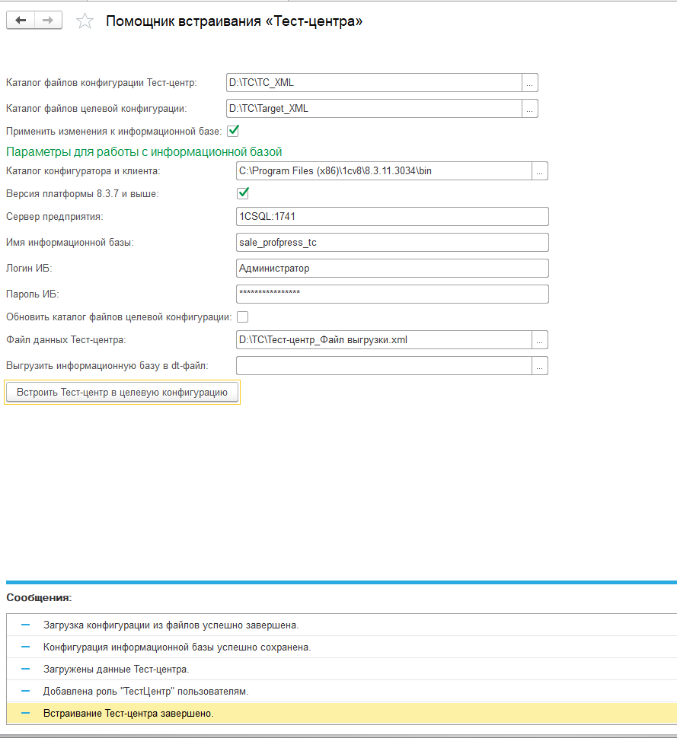

Далее требуется выполнить действия описанные в пункте Б настоящей инструкции.

Поскольку конфигурация sale_profpress_tc была изменена через выгрузку cf в XML, то в режиме Предприятие следует выполнить обработку из поставки БСП «Обновление вспомогательных данных»:
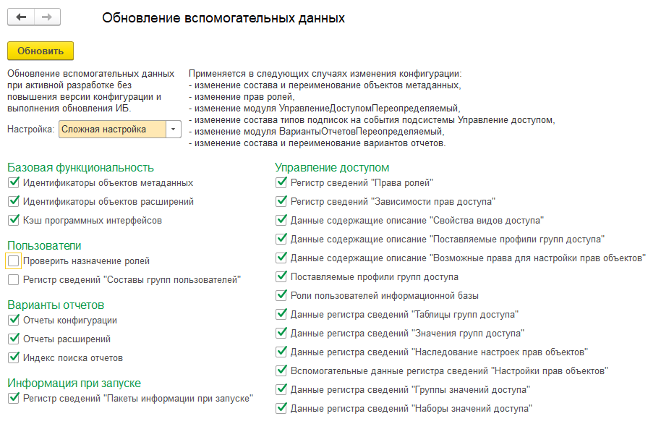
Затем следует установить константу «Выполнять замеры производительности»:
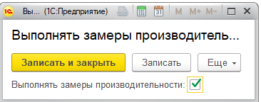

В конце выполнить обработку ПодготовкаДанныхТестЦентра.epf

